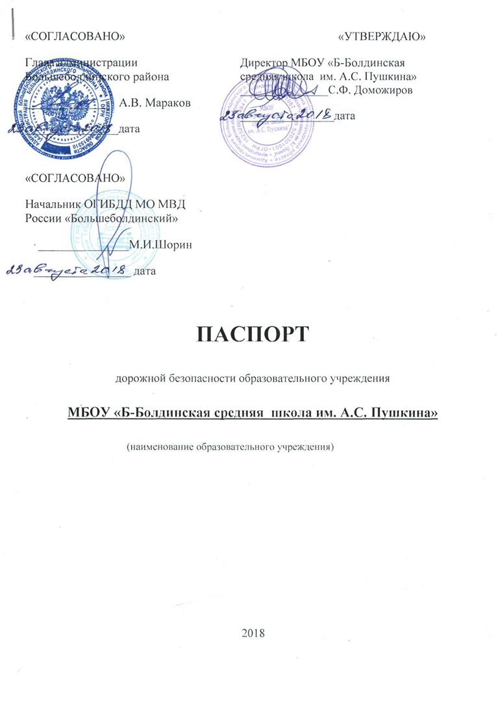
Общие сведения
МБОУ «Б-Болдинская средняя школа им. А.С.Пушкина»

Тип ОУ бюджетное учреждение

Юридический адрес ОУ: 607940, с. Большое Болдино, ул. Красная, д.12, Большеболдинского района, Нижегородской области

Фактический адрес ОУ: 607940, с. Большое Болдино, ул. Красная, д.12, Большеболдинского района, Нижегородской области
Руководители ОУ:
Директор Доможиров Станислав Феоктистович, тел. 2-34-25
(Заместитель директора по учебной работе Зимина Мария Федоровна, тел. . 2-31-03
Сизова Маргарита Михайловна, тел. 2-38-85
Заместитель директора по воспитательной работе Посулихина Татьяна Ивановна,
тел 2-29-05
Ответственные работники муниципального органа образования
Посулихин Михаил Евгеньевич, тел. 2-39-69
Ответственные от Госавтоинспекции Шорин Михаил Иванович, тел. 2-20-11
Ответственные работники за мероприятия по профилактике детского травматизма соцпедагог Иванова Светлана Юрьевна, тел. 2-29-05
Руководитель или ответственный работник дорожно-эксплуатационной
организации, осуществляющей содержание УДС∗ Давидов Ситрак Николаевич
Руководитель или ответственный работник дорожно-эксплуатационной организации, осуществляющей содержание ТСОДД* Давидов Ситрак Николаевич
Количество учащихся 626
Наличие уголка по БДД имеется в начальной школе
(если имеется, указать место расположения)
Наличие класса по БДД нет
(если имеется, указать место расположения)
Наличие автогородка (площадки) по БДД нет
Наличие автобусов в ОУ 2
Владелец автобусов МБОУ «Б-Болдинская средняя школа им. А.С. Пушкина»

Время занятий в ОУ:
1-ая смена: 8:00 – 13:50
2-продленка: 12-25 – 17.00
внеклассные занятия: 17:00 – 19:00

Телефоны оперативных служб:
02, 2-30-90 (полиция, дежурный)
01 пожарная часть
03 скорая помощь
04 газовая служба

Содержание
- Планы - схемы ОУ.
- район расположения ОУ, пути движения транспортных средств и детей (учеников, обучающихся);
- организация дорожного движения в непосредственной близости от образовательного учреждения с размещением соответствующих технических средств, маршруты движения детей и расположение парковочных мест;
- маршруты движения организованных групп детей от ОУ к стадиону, парку или к спортивно-оздоровительному комплексу;
- пути движения транспортных средств к местам разгрузки/погрузки и рекомендуемых безопасных путей передвижения детей по территории образовательного учреждения.

Информация об обеспечении безопасности перевозок детей специальным транспортным средством (автобусом).
- общие сведения;
- маршрут движения автобуса до ОУ;
- безопасное расположение остановки автобуса ОУ.

- Приложения:

I. План-схема ОУ. План-схема района расположения ОУ, пути движения транспортных средств и детей (учеников)

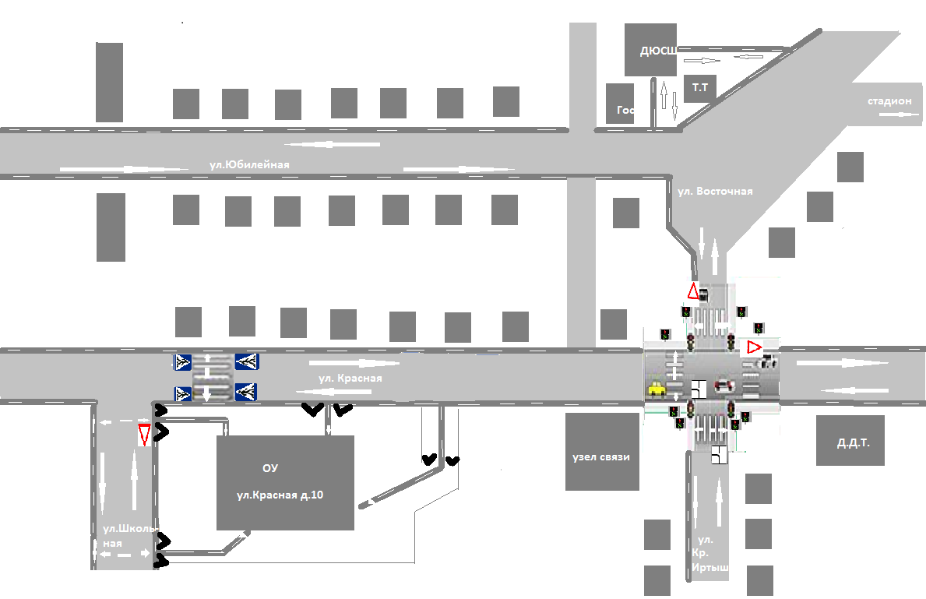
Жилая застройка тротуар
Проезжая часть движение Т.С. движение детей
из(в)ОУ

Схема организации дорожного движения в непосредственной близости от образовательного учреждения с размещением соответствующих технических средств, маршруты движения детей и расположение парковочных мест

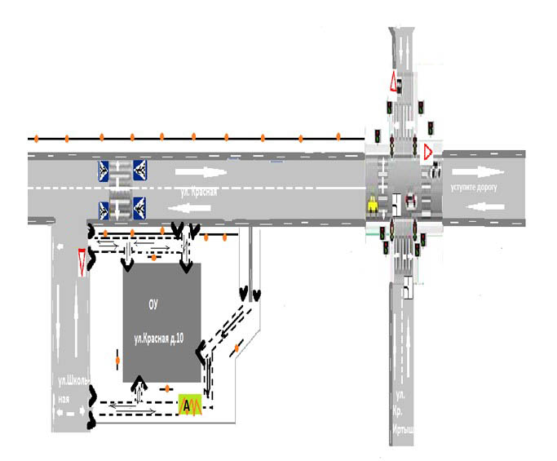
-искусственное освещение  -направление движения Т.С.
 - ворота  - направление движения детей
 - вход в здание - движение по тротуару (детей)
- остановка - движение без тротуара (детей)

Маршруты движения организованных групп детей от ОУ к стадиону, парку или к спортивно-оздоровительному комплексу
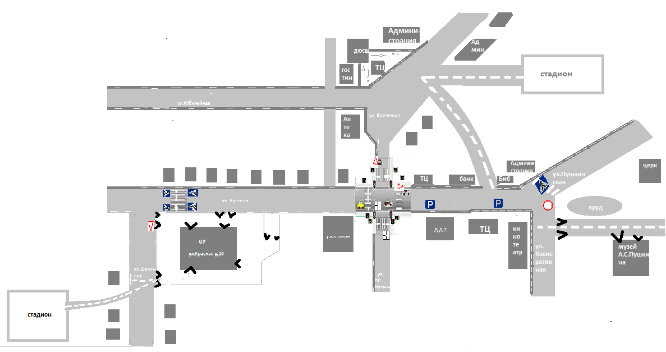

-жилой дом - движение по тротуару - ворота
торговый центр - движение без тротуара - вход в здание

Пути движения транспортных средств к местам разгрузки/погрузки и рекомендуемые пути передвижения детей по территории образовательного учреждения

Р
Р

Р
- вход в здание ОУ

- ворота

- площадка разгрузки/погрузки

- движение транспорта по территории ОУ

- рекомендуемые пути движения детей

II. Информация об обеспечении безопасности перевозок детей специальным транспортным средством (автобусом).

Общие сведения

Марка ПАЗ 32053-70
Модель ПАЗ 32053-70
Государственный регистрационный знак А750КК152, М790КК152
Соответствие конструкции требованиям, предъявляемым к школьным автобусам соответствуют

1. Сведения о водителе автобуса

Фамилия, имя, отчество | Принят на работу | Стаж в кате-гории D | Дата прохождения мед. осмотра | Период проведения стажировки | Повышение ква- лификации | Допущен- ные нару- шения ПДД
Герасимов Ю.В  Осинин Н.В. | 2018  2015 | 2года  14 лет | 2018, май  2018, июнь |  | __________  26 .05.18 | Нет  Нет

2. Организационно-техническое обеспечение
1) Лицо, ответственное, за обеспечение безопасности дорожного движения: Мочалин С.Н.
2) Организация проведения предрейсового медицинского осмотра водителя:
осуществляет дежурная медсестра ЦРБ,
(Ф.И.О. специалиста)
на основании бессрочной лицензии №. ЛО-52-01-004665 от 22.01.15
Договора №43 от 09.01.18г.
3) Организация проведения предрейсового технического осмотра транспортного средства:
осуществляет Мочалин С.Н.
(Ф.И.О. специалиста)
на основании Свидетельства от 27.12.2013 г.
4) Дата очередного технического осмотра ноябрь 2018 г
5) Место стоянки автобуса в нерабочее время гараж школы
меры, исключающие несанкционированное использование _____________
________________________________________________________________
3. Сведения о владельце
Юридический адрес владельца 607940, с. Большое Болдино, ул. Красная, д.12, Большеболдинского района, Нижегородской области
Фактический адрес владельца _607940, с. Большое Болдино, ул. Красная, д.12, Большеболдинского района, Нижегородской области
Телефон ответственного лица 2-34-25
Сведения об организациях, осуществляющих перевозку детей специальным транспортным средством (автобусом)
Большеболдинский ПАП
Рекомендуемый список контактов организаций, осуществляющих перевозку детей специальным транспортным средством (автобусом).
5. Сведения о ведении журнала инструктажа
- Журнал инструктажей для водителей и сопровождающих
- Журнал инструктажей для водителей
- Журнал инструктажей для сопровождающих

Маршрут движения автобуса ОУ



ОУ
Почта
Автостанция
Большое Болдино
Большое Казариново
Малое Казариново

Безопасное расположение остановки автобуса у ОУ

Остановка автобуса

Движение детей из автобуса
Движение автобуса

Р

ОУ
Р
ОУ

